**Misyjne kolędowanie**

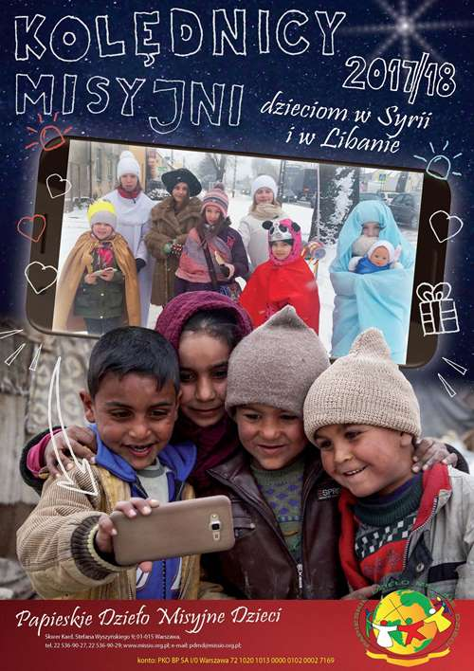

Serdeczne podziękowania dla:

Dawida Marszalika, Mileny Zięby, Julii Serafin, Mateusza Bulasa, Łukasza Kozaka, Oli Pawlik, Amelki Jędrysek, Klaudii Kozak, Magdy Ulman, Asi Sekuły oraz Rodziców, którzy nam pomagali



30 grudnia 2017 r. uczniowie naszej szkoły kolędowali   
w domach mieszkańców Łuczan.

Chcieli w ten sposób pomóc rówieśnikom mieszkającym   
w Syrii i Libanie.

Swoją postawą pokazali, że potrafią dzielić się miłością i ofiarować swój czas, aby nieść pomoc innym.